Министерство науки и высшего образования РФ ФГБОУ ВО

Заполярный государственный институт имени Н.М.Федоровского

Архитектура информационных систем

Лабораторная работа № 1

Тема: «Введение в Linux»

Работу выполнила:

Студентка группы ИС – 22

Велиев Саидага Саидризаевич

Работу проверил:

Буксиков Артём Аркадьевич

Норильск, 2025

**План и задачи лабораторной:**

1. Часть 1. Начало работы

2. Подготовка рабочего окружения

3. Права, пользователи, su и sudo

4. Настройка сети ВМ

5. Подключение по ssh, ssh-agent

6. Установка и работа с tmux

7. Выполнение базовых команд

8. Часть 2. Продвинутая работа с системой

9. Автоматизируем сбор данных о системе с bash

10. Делаем сбор данных регулярным с cron

11. Пишем свой systemd-сервис

12. Запускаем процесс внутри нового пространства имен

13. Установка docker и запуск hello-world

**Ход работы:**

П Первым этапом данной лабораторной работы стала установка VirtualBox и создание виртуальной машины. Затем, согласно инструкциям первой части лабораторной работы, был установлен дистрибутив Ubuntu Server версии 22.04. После этого была выполнена настройка сети:

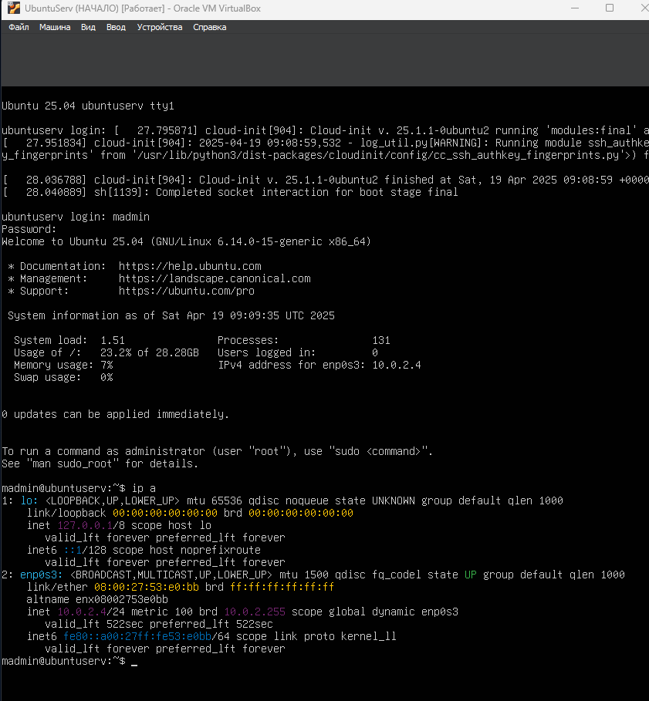

Рисунок 1. Просмотр IP адреса после создания NAT сети

После редактирования файла 00-installer-config.yaml было выполнено тестирование сетевого подключения:

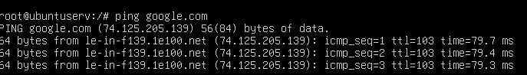

Рисунок 2. Проверка наличия сети с помощью ping google.com

Во второй части лабораторной работы, после получения прав суперпользователя, был выполнен редактирование файла /etc/sudoers:

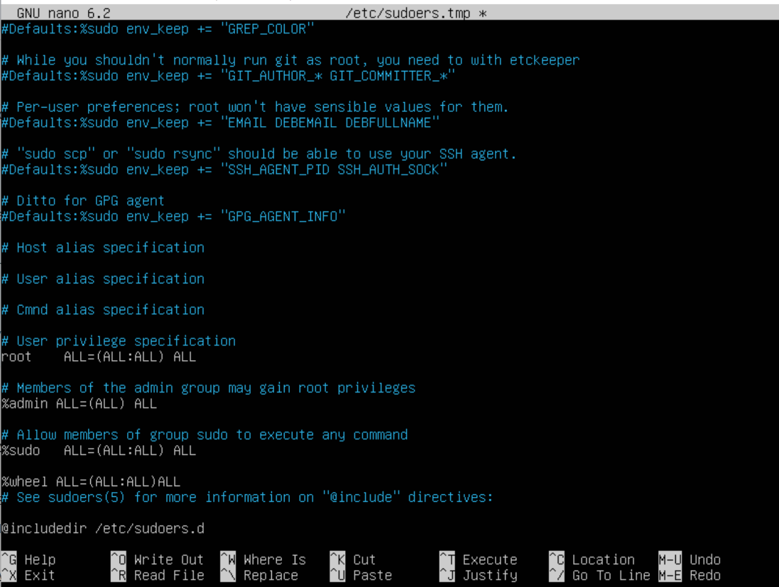

Рисунок 3. Изменение файла /etc/sudoers.tmp

Затем требовалось создать нового пользователя с именем ansible, установить для него и для пользователя root новые пароли, а также сформировать группу wheel. После этого необходимо было создать каталог /admin и назначить соответствующие права, руководствуясь предоставленной инструкцией:

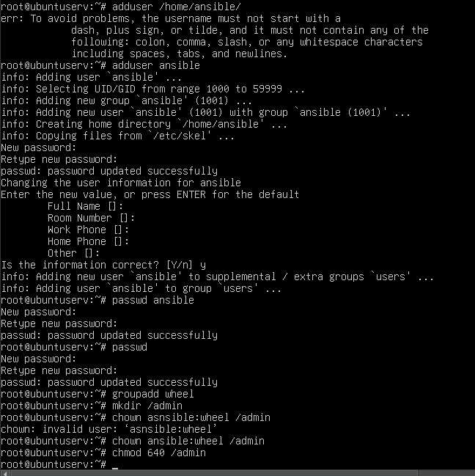

Рисунок 4. Добавление пользователя, группы и изменение прав

С помощью изменения файла /root/.bashrc, была произведена настройка сохранение истории:

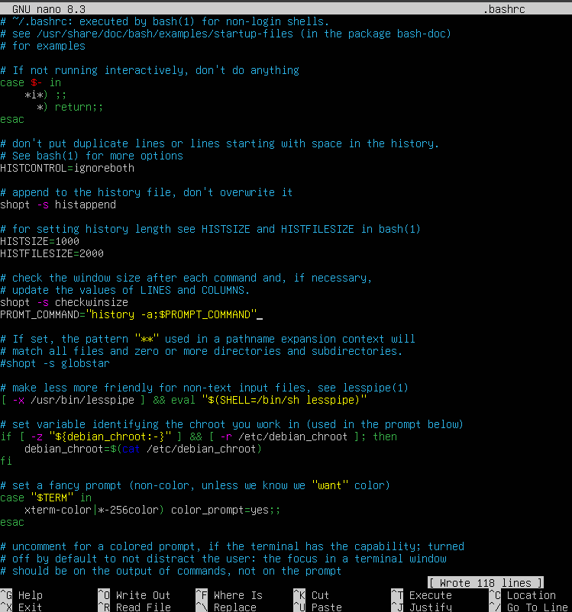

Рисунок 5. Изменение файла /root/.bashrc

Ниже представлена полная history второй части лабораторной работы:

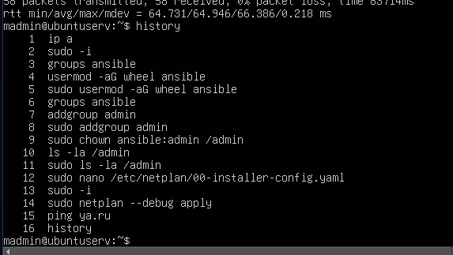

Рисунок 6. History второй части лабораторной работы

В третьем разделе лабораторной работы требовалось создать SSH-ключ, выбрав один из трёх предложенных методов. Было решено использовать первый метод — создание ключа через терминал с помощью стандартных утилит Linux:

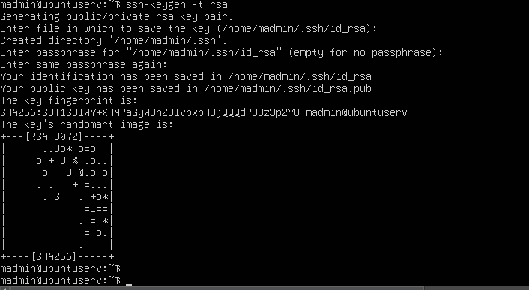

Рисунок 7. Генерация ssh ключа и просмотр публичного ключа

Далее было произведено копирование открытого ключа на сервер:

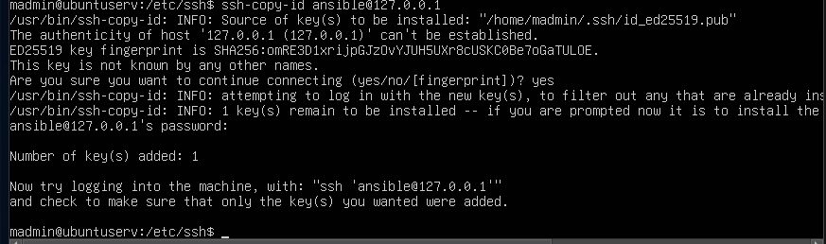

Рисунок 8. Копирования открытого ssh ключа на удаленный сервер

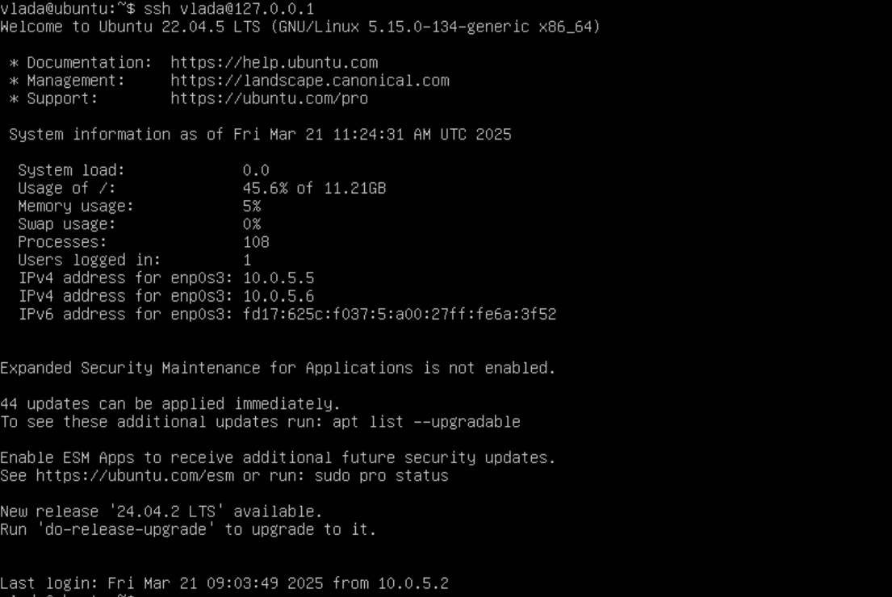

Рисунок 9. Установка ssh соединения с удаленным сервером

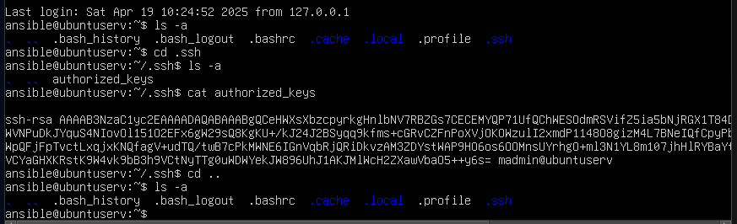

Рисунок 10. Просмотр файла authorized_keys

В четвёртой части лабораторной работы была произведена установка и начало работы с tmux:

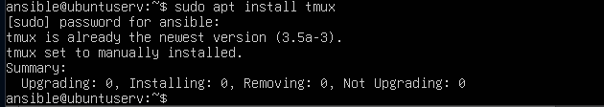

Рисунок 11. Установка tmux

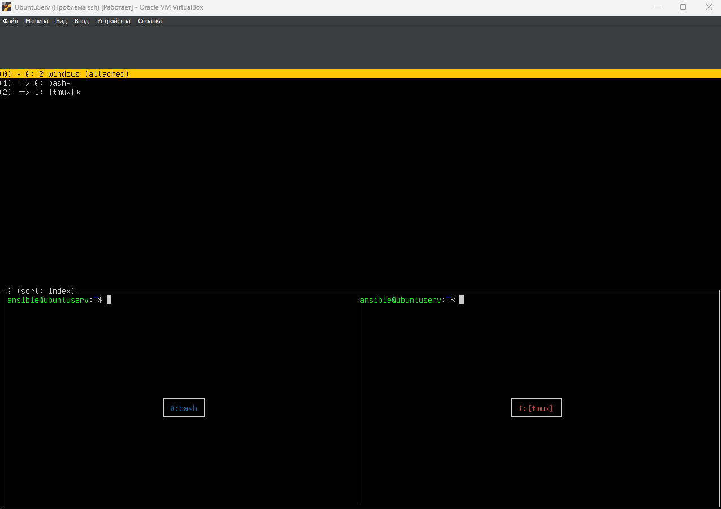

Рисунок 12. Запуск сессии tmux и создание новых окон

На пятом шаге было произведено изучение базовых команд, а также вывод страницы мануала для утилиты apt:

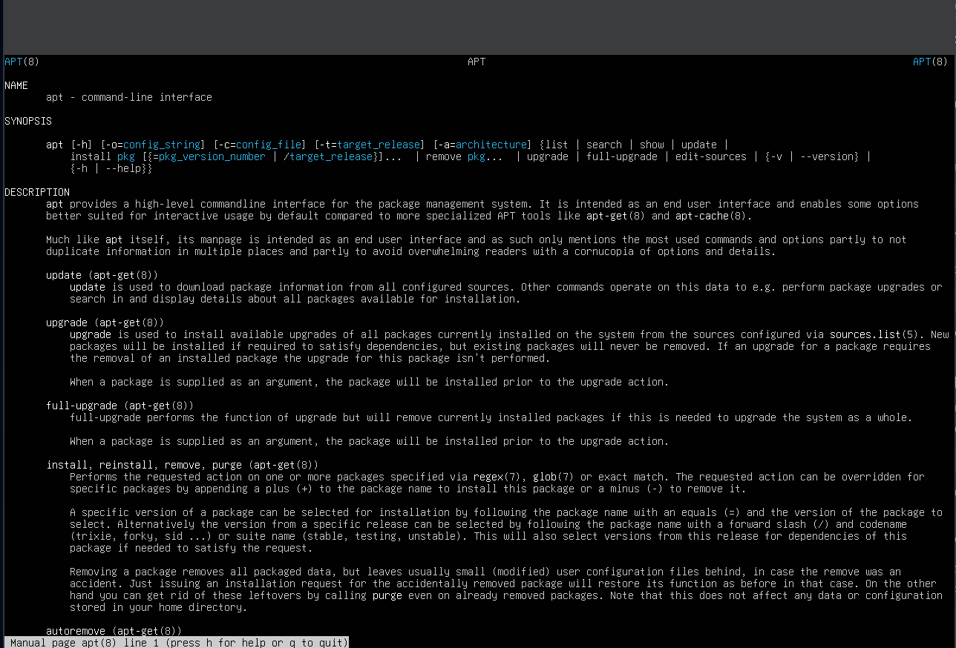

Рисунок 13. Часть мануала для утилиты apt

В начале шестого раздела лабораторной работы требовалось автоматизировать процесс сбора информации о системе с использованием bash. Далее приведены результаты выполнения команды LA, список сетевых интерфейсов и список IP-адресов, назначенных хосту.:

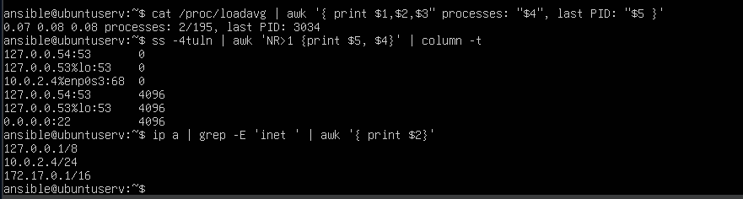

Рисунок 14. Автоматизация сбора данных о системе

Далее это всё было обёрнуто в bash-скрипт /root/beholder.sh, добавлено date + "%d.%m.%Y %H:%M:%S" и добавлен цикл:

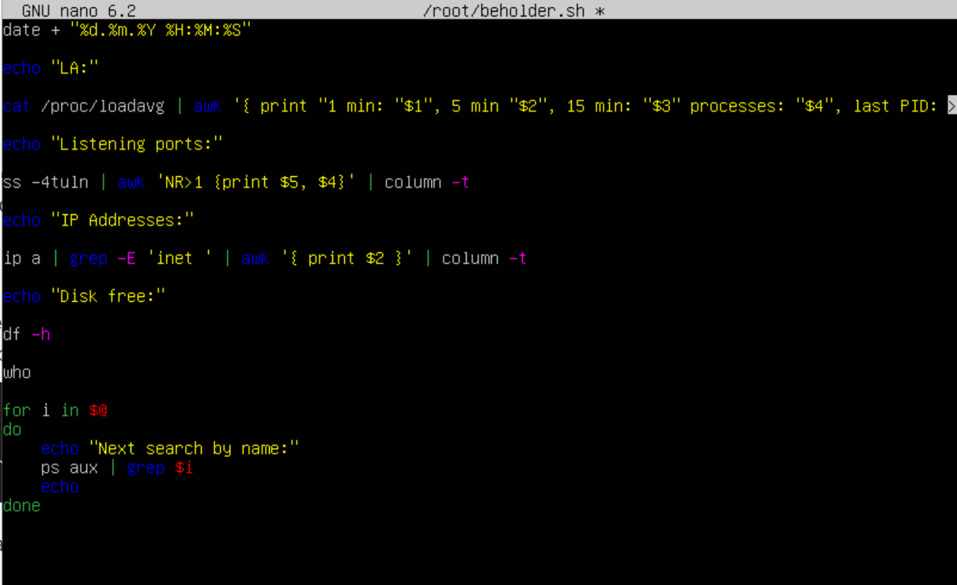

Рисунок 15. Редактирование файла beholder.sh

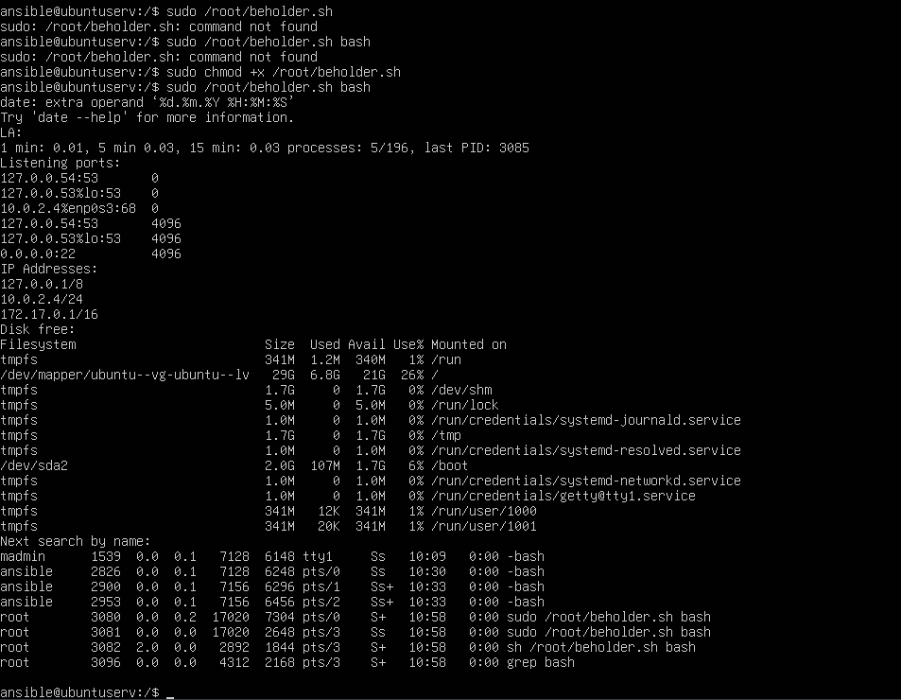

Рисунок 16. Часть вывода получившегося скрипта

Далее нужно было создать собственный systemd-сервис. Ход работы представлен ниже:

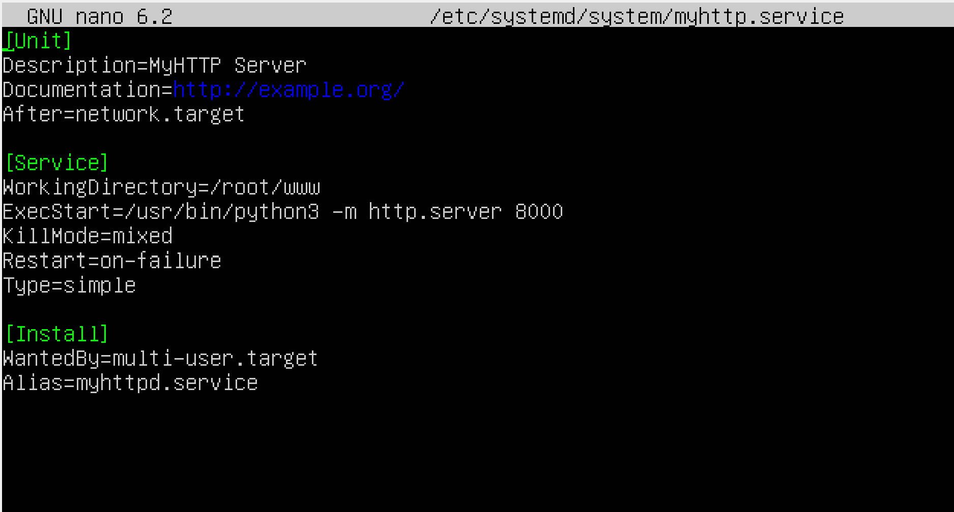

Рисунок 17. Редактирование .service файла

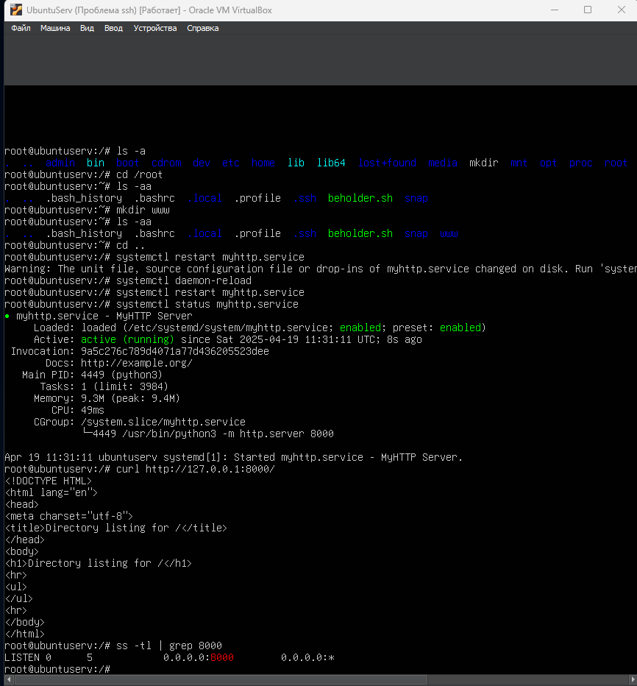

Рисунок 18. Выполнение команд для реализации systemd-сервиса

Далее запускаем процесс внутри нового пространства имён следуя иструкции:

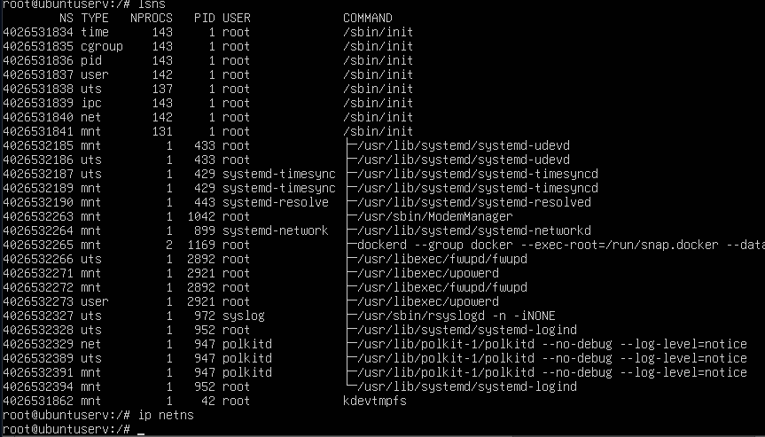

Рисунок 19. Просмотр списка доступных пространств имен

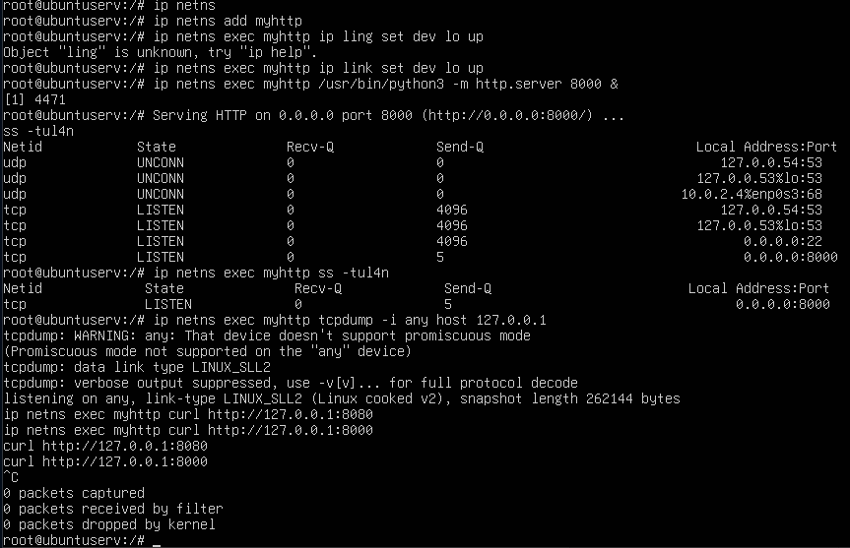

Рисунок 20. Реализация процесс внутри нового пространства имён

Заключительным этапом этой лабораторной работы стала установка Docker и запуск контейнера hello-world:

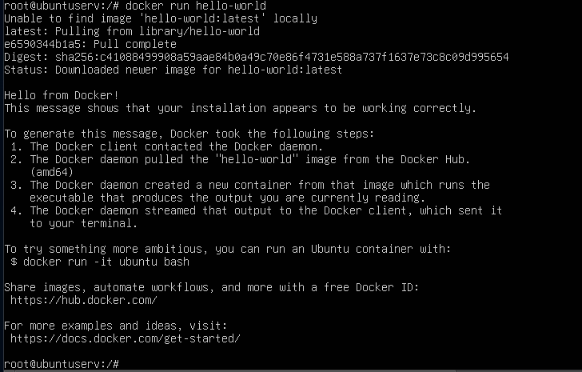

Рисунок 21. Запуск hello-world

В процессе выполнения лабораторной работы были освоены и применены на практике такие аспекты, как настройка рабочего окружения, предоставление прав пользователю, конфигурация сети виртуальной машины, использование SSH, работа с tmux, выполнение основных команд, автоматизация сбора системной информации, создание и настройка systemd-сервиса, а также запуск Docker.